Логопедическое занятие по теме: «Звук и буква И. Развитие речи по теме: «Грибы. НРК. Дары тундры».
Подготовительный класс.
Цель: познакомить учащихся с буквой И, некоторыми видами съедобных и ядовитых грибов.
Задачи:
- Научить определять букву И среди других букв, давать характеристику звуку [И].
- Развитие навыка чтения через чтение слогов по методике Зайцева.
- Развитие умения работать в парах через выполнение задания «Найди съедобные грибы», развитие воображения.
- Воспитание чувства коллективизма, осознанной дисциплины через выполнение заданий.
- Воспитание чувства прекрасного через слушание звуков природы, пения птиц.
Ход занятия.
I. Организационный момент.
Слушание пения птиц.
- Ребята, что Вы слышите? (Пение птиц).
- Давайте представим, что мы сейчас в лесу. Сделаем глубокий вдох, выдох.
Насладимся свежим воздухом, выполним дыхательные упражнения.
- Чтобы нам красиво и правильно произносить сделаем артикуляционные упражнения.
- Для чего мы сейчас с Вами делали эти упражнения? (Чтобы подготовить речевой аппарат к работе, красиво и правильно говорить).
II. Подготовка к изучению нового материала.
- Ребята, а что или кого мы с Вами можем встретить в лесу? (Грибы, ягоды, растения, зверей…) К нам сегодня в гости пришёл Лесовичёк и принёс новую букву с заданиями.
- Кто знает, какая это буква? (И)

III. Изучение нового материала.
- Сегодня мы познакомимся с буквой И, узнаем какой звук она обозначает, выполним задания, чтобы запомнить как пишется эта буква.
- Итак, произносим звук [И]. В каком положении губы, зубы, язык?
- Даём характеристику звуку [И]. Делаем вывод: буква И обозначает гласный звук.
- Поместим нашу букву на полянку с грибами. Вы знаете как называются эти грибы? (Белый гриб, подосиновик, подберёзовик, лисички, мухомор, поганка).
- А все эти грибы можно употреблять в пищу?
- Есть грибы съедобные, а есть ядовитые. Ядовитые грибы есть нельзя, это опасно для здоровья.
- Какие грибы растут в тундре?
- В названии каких грибов есть звук [И]?
- Задание белого гриба: в тетради карандашом красного цвета раскрась букву И.


- Задание подберёзовика: найди среди других букв букву И.

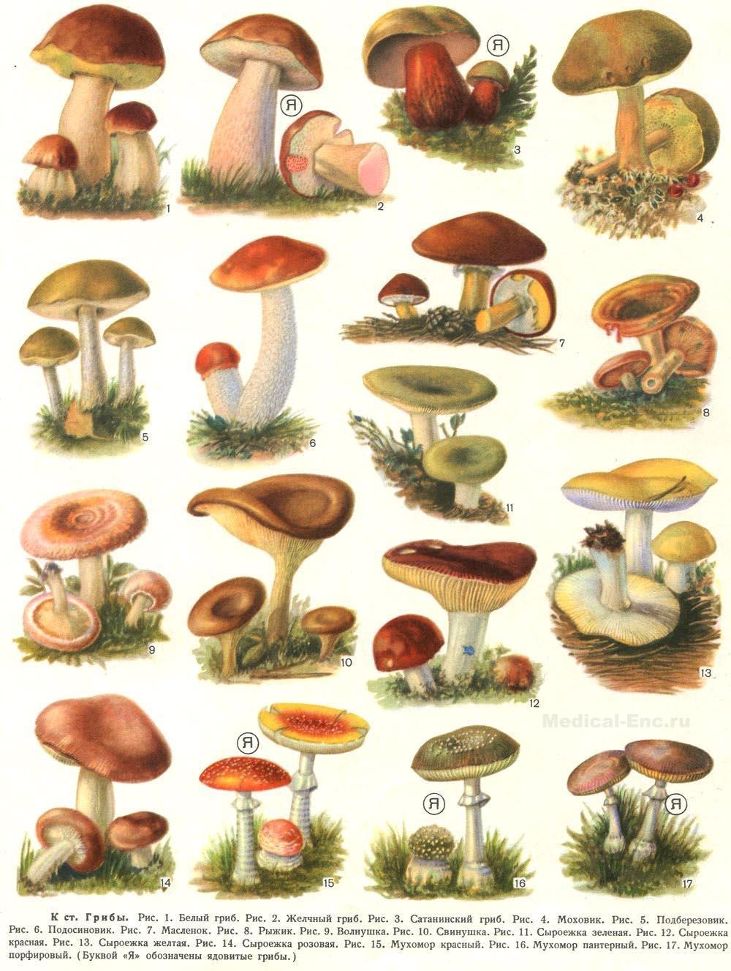
- Мы с Вами сказали, что не все грибы можно употреблять в пищу. Работаем в парах: зачеркните все поганки.

- Задание подосиновика: прочитайте слоги с буквой И.
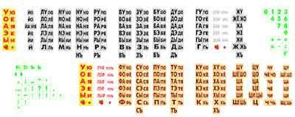

- Физминутка: «бежим по лесной тропинке» и произносим звук [И].
- Задание лисичек: зачеркни на ленте букв букву И.
И Н Р И А В Ы И К Р И Д О Г Н Ы Р Т И

- Сколько раз Вы зачеркнули букву И?
- Поменяйтесь тетрадями и проверьте работу друг у друга.
- Задание мухомора: «Идём к тётушке Сове» (просмотр видеоролика «Азбука – малышка»).
- Какие слова с буквой И Вы запомнили из фильма?
- Задание поганки: «Пройди лабиринт».
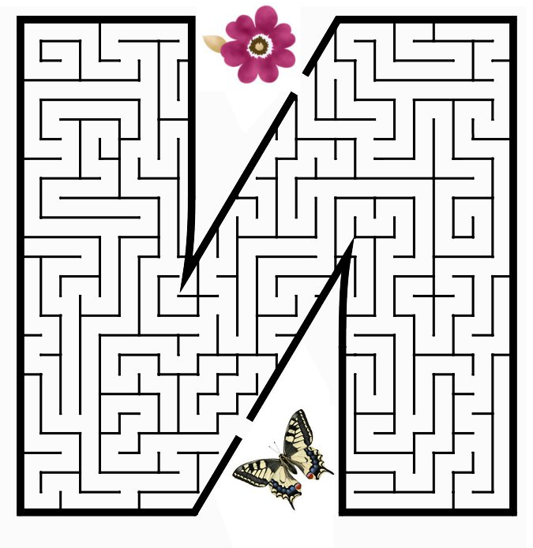

IV. Итог урока.
- С какой буквой мы сегодня познакомились?
- Какой звук обозначает буква И?
- Какие задания выполняли?
- Какое задание Вам показалось трудным?
V. Домашнее задание.
- Рассказать маме о букве И.
Учитель – логопед: ГБС(К)ОУ «С(К)ОШ № 42 VII вида» г. Воркуты И.В. Хвостицкая

